3RD GRADE SUPPLY LIST~ FJC SOUTHEAST ELEMENTARY
2017-18

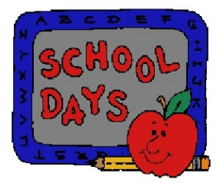

Útiles del colegio
(7) Cuadernos de composición (las negras y blancas)
(7) carpetas de plastico (2 rojas, 1 azul, 2 verdes,
1 anaranjada and 1 amarilla)
(1) paquete de EXPO Dry Erase marcadores
(1) paquete de Crayones de Crayola de 24
(1) par de tijeras
(4) pegamentos
(2) paquete de 3x5 tarjetas blancas
(4) cajas de 75 CT. #2 Ticonderoga lápices (afilados) (2) cajas de pañuelos
(2) cajas de toallitas de bebe
(2) paquetes de hojas sueltas (Wide Ruled)
(1) paquete de papel de color para la impresora
(1) porta papel
(1) tarjetas de la multiplicación
(2) cajas de bolsas de galón de ziploc
(4) paquetes de post its (100 en total) 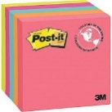
- Los auriculares serán dados por el colegio pero si se pierden será su responsabilidad de comprar otros.
- 7 dólares para la camiseta de clase
- ***Por favor pon el nombre de su hijo/a en los útiles para el primer día de clase.

